Мастер-класс по изготовлению куклы-мотанки
Будем учиться делать вот таких кукол-мотанок.
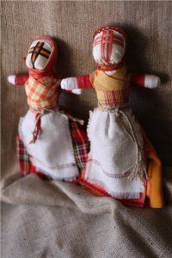
1. Что бы сделать голову – «куклу», берём светлую тканюшку и складываем как поясок, а затем сматываем потуже в рулик. Этот рулик вкладываем в светлую ткань, и туго стягиваем, завязываем нитками.
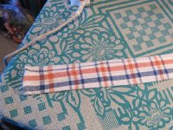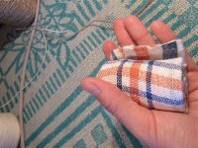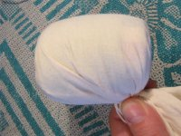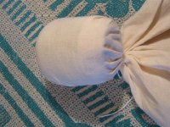
2. Сакральный крест для начала лучше попробовать наматывать простыми хлопковыми нитками, завязываем выбранный нами цвет и мотаем от себя, сначала вертикальную линию, затем горизонтальную, потом следующий цвет, как показано на фотографии.
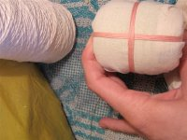
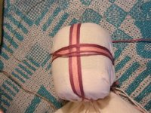
3. Голову приматываем к палочке или початку кукурузы или к жмуту соломы, и формируем тело, мотаем тканюшки.
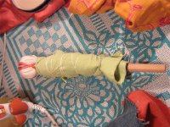
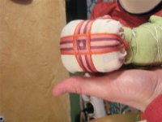
4. Делаем ручки, здесь я смотала в рулик жёсткую ткань и обмотала нитками, крепим к телу со спины.
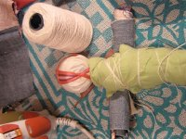
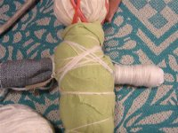
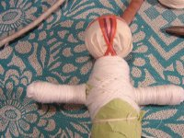
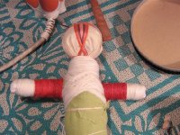
5. Потом приматываем юбку, плахту, передничек, вообщем дело вкуса.
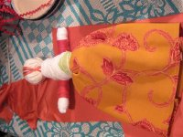
6. Верх просто обматываю узкой полоской ткани, и одеваю платок и бусы.
Кукла готова. Какая она будет дело вашей фантазии.:)
Автор мастер-класса – Оля Мажара.
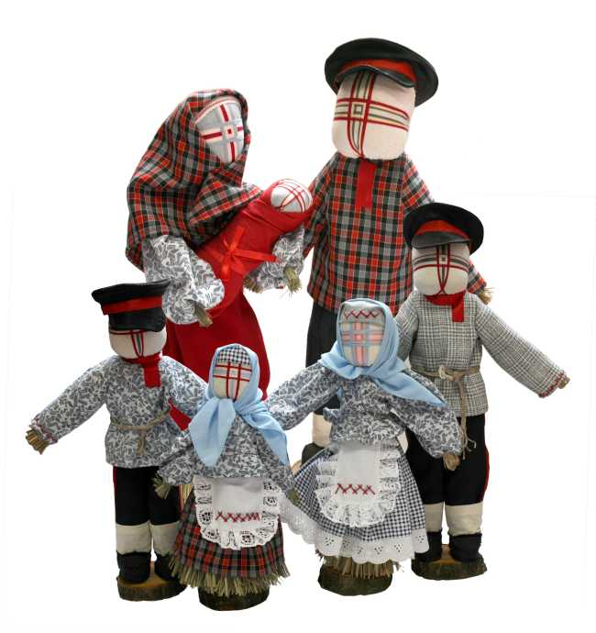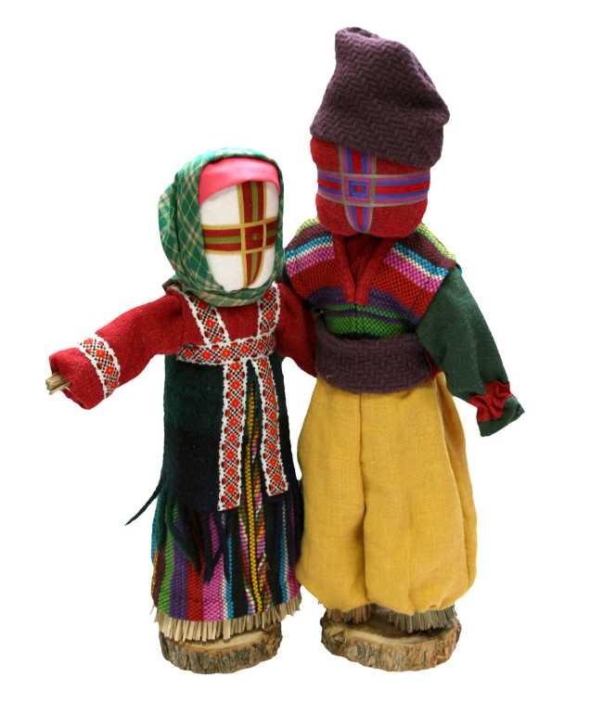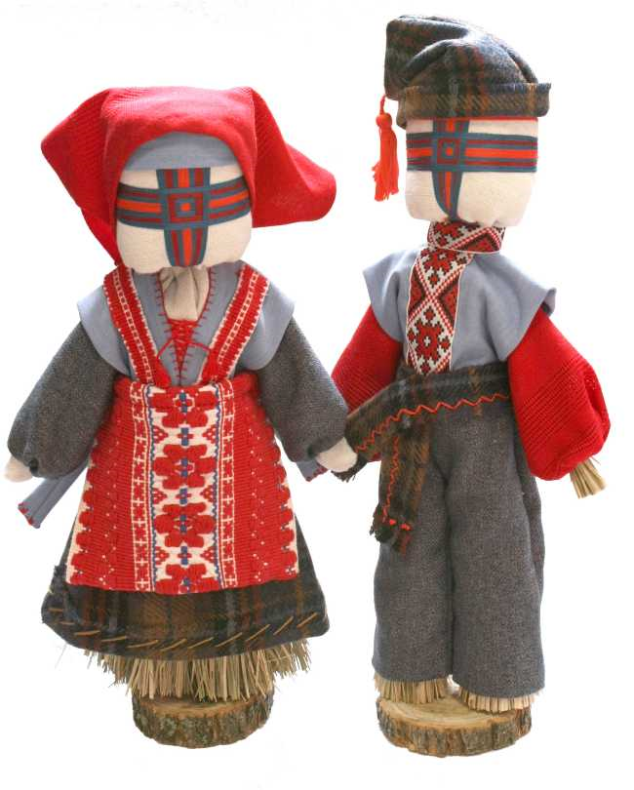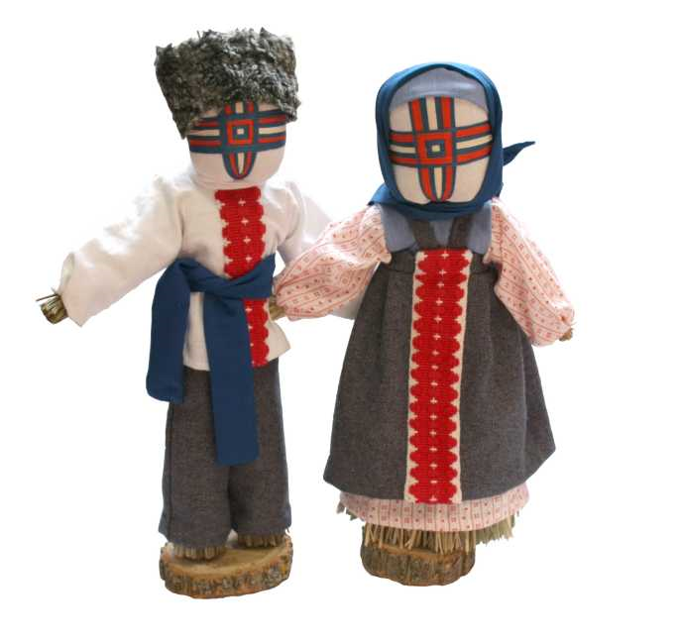

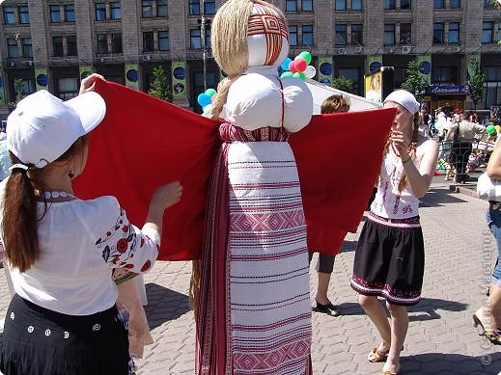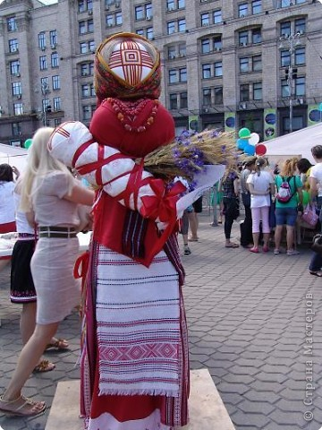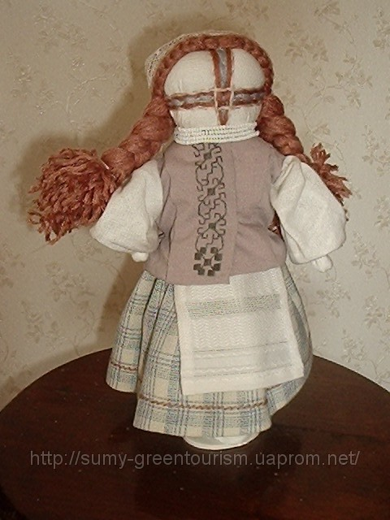Кукла-мотанка – добрая берегиня
Это особенный вид кукол, возникший практически по всему миру почти 5 тысяч лет тому назад. В старину такие куклы использовали как ритуальные, в них вплетались беды, болезни и человеческие желания, а потом их сжигали или топили в воде. Им никогда не рисовали лица, чтобы они не были похожи на реальных людей, потому что тогда душа могла переселиться в куклу, а человек погибнуть.
Мастерят их, по обычаю, из природных материалов – сена, травы, соломы, дерева, глины, кусочков ткани и т.д.
В Марийкиной усадьбе мы используем сухие степные травы и цветы, солому, дерево, сухие листья, семена, зернышки, натуральные ткани, фрагменты старинных вышивок и кружев, а также особенный местный материал – сухие морские водоросли – камку.
Украинская кукла-мотанка отличается от других слав’янских кукол тем, что у нее на голове есть особенный знак – знак солнца, знак креста.
Когда-то в украинских семьях могло быть по несколько десятков таких кукол. Умение их мастерить передавалось от бабушек и мам. Невесте мама давала в приданое несколько кукол из отчего дома. Когда жених с невестой отправлялись в церковь венчаться, в этот самый важный для пары момент охраняла их от злого глаза кукла-мотанка.
Когда болел ребенок, ему давали поиграть куклой, а потом сжигали ее или бросали в реку. Колыбелька до рождения следующего ребенка не должна была стоять пустой. В нее обязательно клали куклу-мотанку, чтобы уберечь от нечистой силы.
Куклы-мотанки бывают разные по правилам изготовления и по назначению: для разных праздников, разных случаев жизни.
Но, как бы там ни было, кукла-мотанка, которую смастерили в нашей усадьбе из экологически чистых материалов, с хорошим настроением, несомненно, будет вам доброй берегиней.
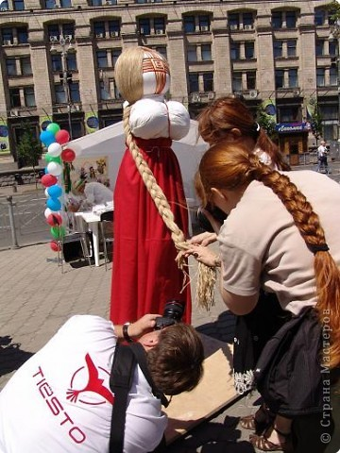

Кукла-мотанка – берегиня домашнего очага и оберег для ребенка,
а сделанная своими руками будет дарить радость вам и вашим любимым. Первую куклу-мотанку изготовили 5 тысяч лет назад… А сможете?

Кукла, как детская игрушка и оберег семьи и Рода, как могущественный магический талисман и символ связи между поколениями, знаемая во многих традиционных культурах земного шара - от Аляски до Австралии, от Африки до Украины. Куклы разных народов отличаются между собой извне и материалом, из которого сделанные - в Африке она большей частью каменная или деревянная, где-то глиняная, а еще где-то - сделанная из ткани, но суть и назначение куклы - неизменные, и это роднит больше, чем отличие материала. А главное назначение куклы в те давние времена было - беречь душу своего владельца от зла и нечистых помыслов, в куколку-оберег временами передавали из поколения у поколение в течение лет и возрастов, и были куклы, о которых составлялись легенды, и потом передавались от матери до дочери, как священный пересказ...

Но есть разновидность куклы, который в той или другой форме знали на всех континентах. Это мотанная, или узловая кукла, изготовленная из мягкого материала - кожи или ткани и из нитей. Очевидно, первые такие куклы делали из травы или соломы, а со временем, с распространением ткачества, начали использовать ткань и пряжу.

В Украине ее знают, как куклу-мотанку, и здесь она известная из незапамятных времен, и своими истоками достигает или не в пор Трипольской цивилизации…

Древнейшие куклы из ткани - это коптские куклы из шерсти, найденные во время раскопок старинных поселений в Египте. Интересная деталь этих кукол - открытая спираль на месте лица.

Спираль - это один из древнейшых символов вечности и бесконечности бытия, символ плодородия и нового рождения у всех народов Земли. Спираль - это и символ Реки Жизни, в которой плывут люди, народы, в которой соединяются Микрокосм отдельной человеческой судьбы и Макрокосм целого Вселенной. Уже сейчас ученые пришли к заключению, которое спираль - это схематический образ собственное самой эволюции Вселенной, динамический аспект бытия, который отображает вместе с тем текучесть и вечность.
Интересным есть также то, что в основу изготовления украинской куклы-мотанки тоже положенная спираль, но об этом - впереди...

С давних времен в украинских семьях молодая мать, ждавшая ребенка, делала куклу-мотанку, которая олицетворяла собой будущее дитя. Прежде чем положить в колыбель новорожденный ребенка, туда клали эту куколку, и она становилась оберегом ребенка, ее защитницей, символом связи ребенка со всем родом, и эта связь защищала человека, где бы она не была.

В Украине, еще в начале 20 столетие девушки, готовя сундук со свадебным приданым, вместе с полотенцами и рубашками, клали туда своих кукол. Каждая девушка делала мотанную куклу, которую забирала с собой в новую семью. Причем в семье мужчины разрешалось молодой жене, пока у молодожена нет деток, играться куклой, и чем больше, считалось, она играется куклой, то быстрее станет матерью, и тем здоровее будут дети. А когда рождался ребенок, то молодая мать клала своих кукол к детской колыбели, чтобы оберегали дитя от болезней и плохих глаз, а когда ребенок подрастал, то куклы отдавалась ему для игры.

В основе украинской куклы-мотанки – крестообразная фигура, где единая объемная деталь – это головка. Ее изготовление – это важнейший момент процесса создания куклы-мотанки. Мастер (а чаще – мастерица) сматывает спираль – символ бесконечности Бытия и вечности (снова мы встречаем спираль, как основу для лица мотанной куклы!), и покрывая ее шматинкой, вкладывает свои мысли и намерения: для чего эта кукла делается, в чем она призванная оказывать содействие и в чем помогать своему будущему собственнику. Потом головка обматывается нитью, которая излагается в форме креста. Крест в данном случае есть и оберегом - символом Солнца, жизнь и новых начинаний, и символизирует самый человека, гармонию ее персонального физического мира (горизонталь) и духовного (вертикаль). И обязательно узловая кукла мотается за движением солнца - тогда она принесет характер и счастье.

В наше время мастера, которые работают с традиционной народной куклой отмечают положительное влияние, которое имеет процесс изготовления такой куклы на психику человека. Например, народный мастер Валентина Бердник-Сокоринская, которая делает свои куклы-мотанки с соблюдением всех старинных обрядов и законов ее изготовления, часто проводит специальные мастер-классы для будущих матерей или для детей-сирот. Изготовление куклы-мотанки - это своего рода психотерапия, которая берет свои истоки в глубокой давности, которая помогает снять определенные психологические травмы. Например, подмечено, что дети-сироты, которые прошли мастер-классы по изготовлению куклы, становятся более уравновешиными, и вместе с тем, они делая свою куколку, формируют образ своей будущей матери. Так же, женщины, которые в период беременности, проходят мастер-класс, формируют для своего ребенка счастья, здоровье, успех.

Итак, узловая кукла, кукла-мотанка - это один из друвнейшых архетипичных символов, который соединяет культуры и традиции. Это признак быстрее не исторической родственности культурных традиций, которые развивались в этих регионах, единения духовного, сакрального просторную для всех людей, в которых вопреки всем войнам и роздори, которыми полная человеческая история, всегда было стремления к согласию и гармонической жизни, которой олицетворяет сделанная с молитвой и любовью лялька-мотанка.

Украинская народная кукла является воплощением добра и кротости. Это оберег человеческой души и судьбы, символ предков. Это символ Большой Матери, которая сотворила все сущее и бережет до сих пор рожденные ею души.

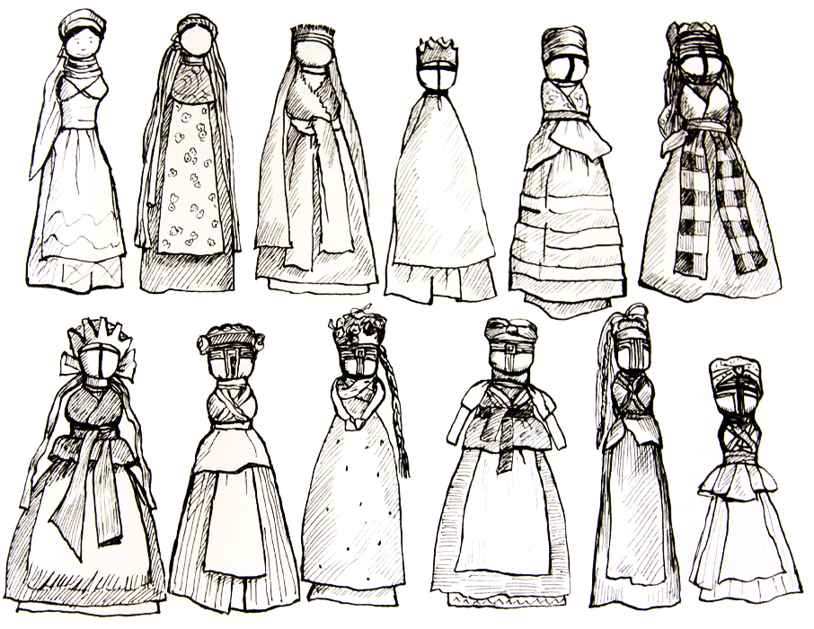
Варіанти вузлових ляльок-''княгинь'',Середня Наддніпрянщина
Варианты узловых кукол-''княгинь''.Средняя Надднипрянщина

Лялька-мотанка
Мотанка є втіленням добра і лагідності, посередником між бабусею та онукою, старшим та молодшим поколінням. Тому в ній, зробленій нашвидкоруч, щоб заспокоїти, зайняти дитину, чи виготовленій старанно, як подарунок на свято, закладений родовий, етнічний фактор любові і сподівань, віри в добро та захист від злих сил. Мотанки успадковуються доньками від матерів та зберігаються до часу народження першої дитини. Кожна лялечка була індивідуальним витвором майстра, несхожим на інших ляльок. Є портретом онуки та автопортретом бабусі у дитинстві.
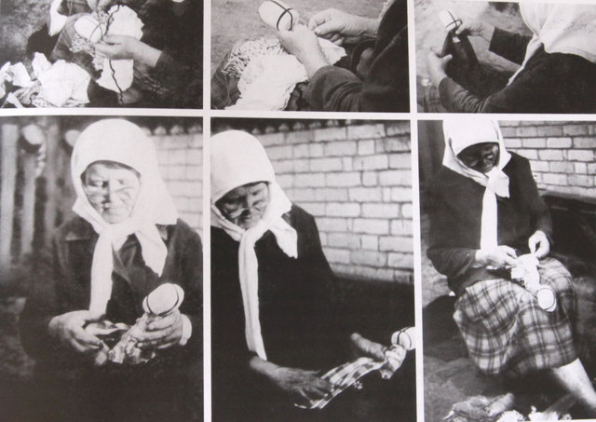
Cтворення ляльки-мотанки ''княгині" Катериною Ляшко
Создание куклы-мотанки "княгини" Катериной Ляшко
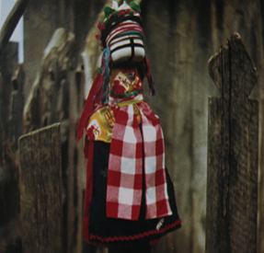
Лялька-мотанка Катерини Ляшко
Кукла-мотанка Катерины Ляшко
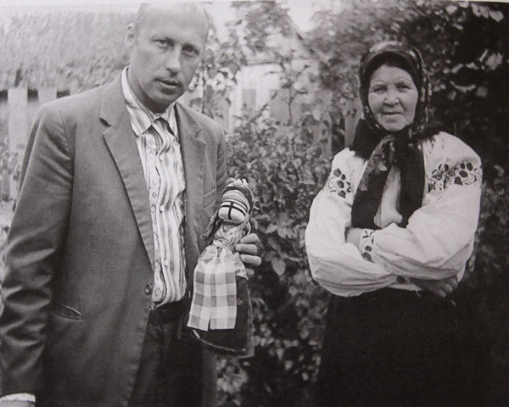
Катерина Ляшко та Олександр Найден. Черкаський район, с. Хрещатик, 1971р.
Катерина Ляшко и Александр Найден. Черкасский район, с. Хрещатик, 1971г.
Лялька, зроблена з тканини, трави, соломи або квітів сільською бабусею, матір'ю, дівчинкою для молодшої сестри, містить у собі сокровенну родову інформацію любові і захисту. Наші бабусі робили таких красунь, що голодні діти переставали плакати і гралися, доки поснуть. Називали їх ''княгиньками''.
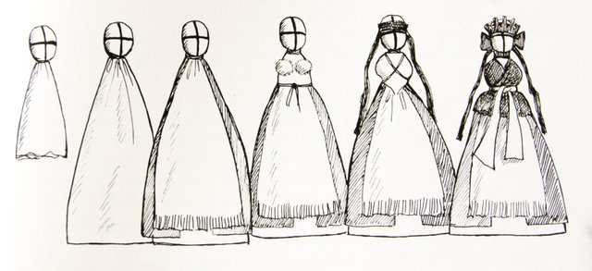

Етапи створення ляльки-мотанки "княгині". Так робили бабусі села Золотоношка
Этапы создания куклы-мотанки ''княгини''. Так делали бабушки села Золотоношка
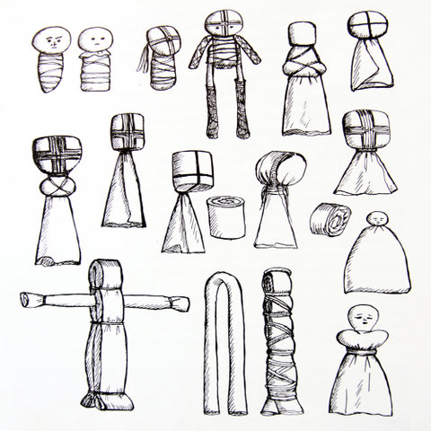
Внутрішня будова (основа) ляльок Середньої Наддніпрянщини та Карпат
Внутреннее строение (основа) кукол Средней Надднипрянщины и Карпат
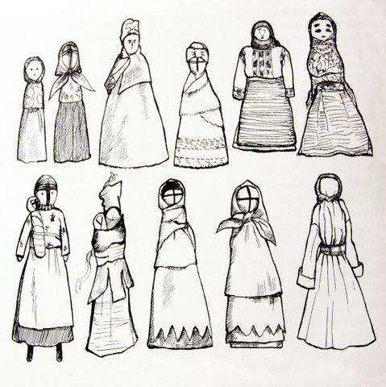
Варіанти ляльок-мотанок побутового характеру. Середня Наддніпрянщина і Карпати
Варианты кукол-мотанок бытового характера. Средняя Надднипрянщина и Карпаты
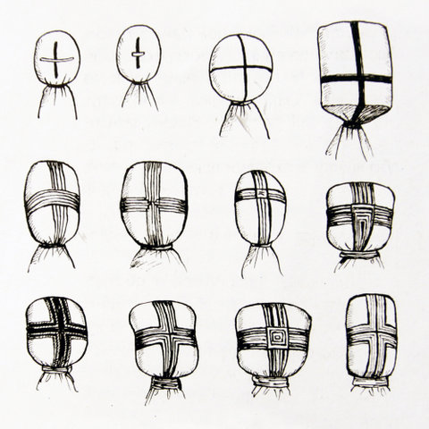
Варіанти іконографічного оформлення облич ляльок Серед. Наддніпрянщини. Більш виразні й складні хрести роблять в осередку зародження ляльок, менш виразні-у віддалених від осередка місцевостях.
Варианты иконографического оформления лиц кукол Сред. Надднипрянщины. Более выразительные и сложные кресты делают в очаге зарождения кукол, менее выразительные-в отдалённых от очага местностях.
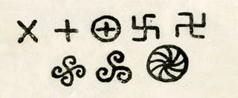
Солярні знаки, знаки Сонця, серед яких як різновид "свастика"- рухомий хрест
Солярные знаки, знаки Солнца, среди которых как разновидность "свастика"- подвижный крест
Береться клапоть білої тканини або хустка, начиняється ганчір'ям і
зав'язується вузлом. Виходить голова - єдина об'ємна частина ляльки. Потім голова перев'язується нитками в такий спосіб, що там, де має бути обличчя утворюється хрест. За повір'ям, хрест вишивали на голівці ляльки для того, щоб в тільце не потрапила нечиста сила. Тоді мотанка буде безпечною і оберігатиме свого власника. Подібний хрест, тільки навкіс, є на обличчях ритуальних ляльок з гірських місцевостей Грузії та Таджикістану. Ляльки поблизу Канева, Переяслава-Хмельницького, Драбова, Золотоноші, Решетилівки на Полтавщині мають на обличчі хрести, набрані із чорних ниток; трохи нижче по Дніпру, у районі Чигирина та Кременчука, хрести набираються з кольорових ниток у такий спосіб, що посередині, на розхресті, утворюється квадрат чи ромб. Хрест, як символ, означає життя (походить від солярного знаку, символу Сонця), рух Сонця по небосхилу. Коло - річний шлях Землі навколо Сонця. Найвища точка у колі символізує день зимового сонцестояння, нижня точка - день літнього сонцестояння. Звідси права та ліва точки - дні весняного та осіннього рівнодення. Чотири сектори - чотири пори року, чотири сторони світу, чотири стихії - вода, вогонь, повітря і земля. Або як поділ на божественне (вертикальна смуга) і земне (горизонтальна смуга). Та головне - спосіб творення і внутрішня основа ляльки. Має вузловий характер і робиться шляхом зав`язування і намотування шматочків тканини без допомоги голки. Ось чому лялька має назву ''мотанка''. До голови зі звисаючими кінцями хустки прив'язуються або накручуються клапті, що імітують сукню або спідницю, плахту, запаску, фартух. На голову одягається убір, інколи схожий на обрядовий убір нареченої.

Хатня мотанка є оберегом, захисником дому, в якому вона знаходиться та родини, якій вона належить. Пов’язана з ідеєю материнства, родючістю,хлібом. Навіть коли жінка робила ляльку для дитячої гри, вірила у магічний засіб викликати появу на світ ще однієї дитини. Також вірили у магічну здатність ляльки прилучати до дівчини судженого, якого вона покохала.

Перевага жіночих зображень над чоловічими з давніх часів пов'язана із уявленням про богиню родючості. Образ молодої дівчини, не жінки, характерний для давніх слов'ян не тільки щодо родючості, а і взагалі життя. Богиня родючості у словенців та українців "Донда" означає ''кукла''. Зигзагоподібні та хвилясті лінії пов'язані з водою. ''Криниця"- дівчина - символ нареченої в казках та піснях.

На початку 20ст. лялька була в центрі обряду. Узимку та навесні ляльки спалювалися (''колодій'',''масляниця''), влітку - закопувалася в землю (''зозуля"), топилася у воді або спалювалася("Купайло", "Марена"). Ляльки робилися до весілля, під час хвороби дитини (вважалося, що хвороба з дитини повинна перейти в ляльку), у разі жіночого безпліддя, посухи, для різних чаклунських маніпуляцій і т.д.

В деяких селах, де були знайдені ляльки, вони мали назву “кукли” . "Куклою" називають в народі жмуток стиглого колосся. Недожатий, залишений на краю поля й закручений по сходу сонця, прикрашений яскравими стрічками і клаптями. Іноді його ”пригощають” їжею. Робиться це для забезпечення майбутнього врожаю. А жмуток нестиглих колосків, закручених ”проти сонця”, що називається ”закрутка”, ”завой” накликає неврожай та біду.

Ляльок з тканини (ганчір'я, клаптів) по селах уже майже не роблять. Проте в 50их роках ляльки робилися в массовому масштабі. Вченими було зібрано і збережено багато ляльок із сел Середньої Наддніпрянщини - Полтавщини, Черкащини, Київщини, Харківщин та Карпат. В містах же стає популярною авторська лялька - автентична, стилізована, з тканини, колосків або навіть із глини.

Люди 21 століття вбачають у ляльці тільки декоративність та зовнішні прояви, не приділяючи уваги внутрішньому змісту ляльки. Отримуючи життя завдяки світосприйняттю та уяві автора, лялька несе в собі як індивідуальність майстра, так і генетичну інформацію цілого етносу.
матеріали з книги О.С. Найдена ''Українська народна лялька''
Кукла-мотанка
Мотанка - воплощение добра и нежности, посредник между бабушкой и внуками, старшим и младшим поколением. Поэтому в ней, сделанной на скорую руку, чтобы успокоить и занять ребенка, или смотанной старательно, как подарок на праздник, заложен родовой и этнический фактор любви и надежды, веры в добро и защиты от злых сил. Мотанки переходят в наследство дочкам от матерей и сохраняются до времени рождения первого ребёнка. Каждая куколка была индивидуальным произведением мастера, непохожим на других . Мотанка является портретом внука и автопортретом бабушки в детстве.
Кукла, сделанная из ткани, травы, соломы или цветов деревенской бабушкой, матерью, дочкой для младшей сестры, содержит в себе сокровенную родовую информацию любви и защиты. Наши бабушки таких красавиц делали, что голодные дети переставали плакать и игрались до тех пор, пока не уснут. Называли их ''княгиньками''.
Берётся лоскуток белой ткани или платок, наполняется тряпками и завязывается узлом. Получается голова - единственная объемная часть куклы. Потом голова перевязывается нитками таким образом, чтобы там, где будет лицо получился крест. По поверьям, крест вышивали на голове куклы для того, чтобы в нее не попала нечистая сила. Тогда мотанка безопасна и будет оберегать своего хозяина. Похожий крест, только наискосок, на лицах ритуальных кукол из горных местностей Грузии и Таджикистана. Мотанки возле Канева, Переяслава-Хмельницкого, Драбова, Золотоноши, Решетиловки на Полтавщине имеют на лице кресты, набранные из черных ниток; ниже по Днепру, в районе Чигирина и Кременчука, кресты набираются из цветных ниток таким образом, что посередине, на перекрещении, образовывается квадрат или ромб. Крест, как символ, означает жизнь (происходит от солярного знака, символа Солнца), движение Солнца по небосводу. Круг - годовой путь Земли вокруг Солнца. Наивысшая точка в круге символизирует день зимнего солнцестояния. Отсюда правая и левая точки - дни весеннего и летнего равноденствия. Четыри сектора - четыре времени года, четыре стороны сета, четыре стихии - вода, огонь, воздух и земля. Или как деление на божественное (вертикальная линия) и земное (горизотальная линия). Но главное - способ создания и внутренняя основа куклы. Имеет узелковый характер и делается методом завязывания и накручивания кусочков ткани без помощи иглы. К голове со свисающими кончиками платка привязываются или накручиваются лоскутки, которые имитируют платье или юбку, плахту, запаску, фартук. На голову одевается убор, похожий на обрядовый убор невесты.

Домашняя мотанка - оберег, защитник жилья, в котором она находится и семьи, которой она принадлежит. Несёт в себе идею материнства, плодородности, хлебом. Даже когда женщина делала куклу для детской игры, верила в магический способ вызвать появление на свет еще одного ребенка. Также верили в магическую способность куклы привлечь к девушке суженого, которого она полюбила.
Преобладание женских изображений над мужскими с давних времен связано с представлениями о богине плодородия. Образ молодой девушки, не женщины, характерен для древних словян не только относительно плодородия, но и жизни в общем. Богиня плодородия у словенов и украинцев ''Донда'' означает ''кукла''. Зигзагоподобные и волнистые линии связаны с водой. "Колодец"-девица - символ невесты в сказках и песнях.
В начале 20 века кукла была в центре обряда. Зимой и весной куклы сжигались (''колодий'', ''масяница''), летом - закапывалась в землю (''кукушка''), топилась в воде или сжигалась (''Купала'', ''Марена''). Куклы делались к свадьбе, во время болезни ребенка (считалось, что болезнь от ребенка должна перейти в куклу), в случае женского бесплодия, для разных чародейских манипуляций и т.д.
В некоторых сёлах, где были найдены мотанки, они назывались ''куклы'' (с удар. на послед. букву). ''Куклой'' называют в народе пучок спелых колосков. Недожатый, оставленный на краю поля и закрученный по восходу солнца, украшенный яркими лентами и лоскутками. Иногда его ''угощают'' едой. Делается это для обеспечения будущего урожая. А пучок колосков, закрученный ''против солнца'', который называют "закрутка" или "завой" приносит неурожай и беду.

Кукол из ткани(лоскутков, тряпочек) по селам уже почти не делают. Но в 50ые годы куклы мастерились в массовом масштабе. Учеными было собрано и сохранено много кукол из сел Средней Надднипрянщины - Полтавщины, Черкащины, Киевщины, Харьковщины, Карпат. В городах же становится популярной авторская кукла - стилизованная, из ткани, колосков и даже глины.
Люди 21 столетия видят в кукле только декоративность и внешние признаки, не уделяя внимания внутреннему содержанию куклы. Получив жизнь благодаря мироощущению и воображению автора, кукла несет в себе как индивидуальность мастера, так и генетическую информацию целого этноса.
материалы из книги А.С. Найдена ''Украинская на

Кукла-мотанка. Как сделать самим
Опубликовано nemolyaeva в Втр, 19/01/2010 - 00:01.
Если у вас дома накопились лоскуты тканей, остатки пряжи, ниток, ленты, бусины кружева, вы легко можете сделать из них куклу-мотанку – мягкую и удобную для ребенка. Такую куклу в Украине делали для детей мамы и бабушки, вкладывая в нее теплую, позитивную энергетику. Эта игрушка, изготовленная мамиными руками, обретает силу оберегать ребенка от злых взглядов. Кукла-мотанка традиционно делается без единого шва, хотя от этого правила можно и отступить.
1. Голова. Прямоугольник из плотной ткани сложить пополам и скатать в рулончик. Вложить его в лоскут белой ткани, закрепить и намотать шерстяные нитки крестом, начиная с вертикальной линии (лицо). | 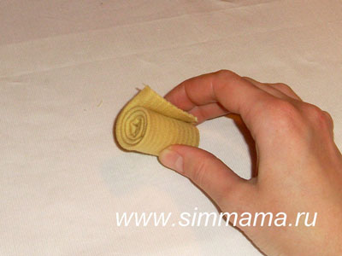
2. Туловище и руки. Присоединить к голове рулончик плотной ткани и закрепить светлыми шерстяными нитками, наматывая их по всей длине от шеи до стоп. Перпендикулярно туловищу приложить рулон плотной ткани для рук. Аналогичным образом прикрепить его намотанной пряжей. | 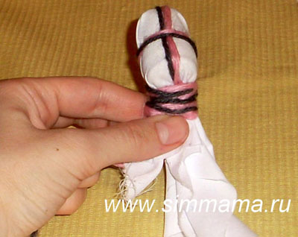
3. Волосы. Пряжу сложить во много слоев, разрезать на концах и перетянуть ниткой по центру – это пробор. От пробора отступить немного в обе стороны и заплести косички. | 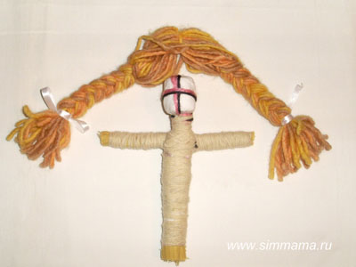
4. Одежда. Блузка – это прямоугольник ткани по длине соответствующий длине рук. В центре прорезать горловину, рукава украсить лентами (пришить или прикрепить швейной клейкой лентой). Юбка – прямоугольник ткани, сложенный в несколько слоев (чем больше их будет, тем пышнее юбка). Подол тоже украсить лентами. Одеть на куклу блузку и юбку,  примотать на поясе и запястьях нитками. Приложить волосы, закрепить на голове. | 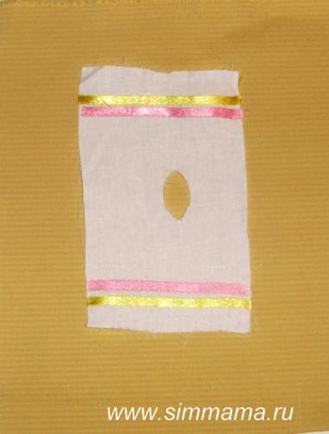
5. Украшения. На поясе приложить кружево, завязать ленту. Голову украсить бусинами, пайетками, готовыми украшениями или одеть на голову платок. На шею кукле надеть мамины бусы. | 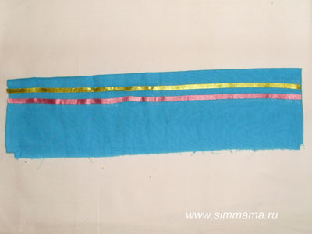
И вот что у нас получилось | 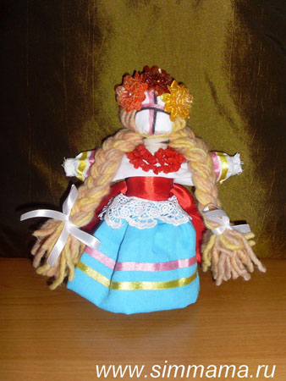
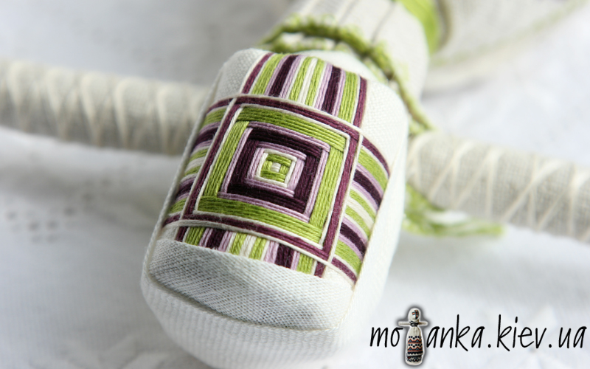

Куклы-Мотанки +
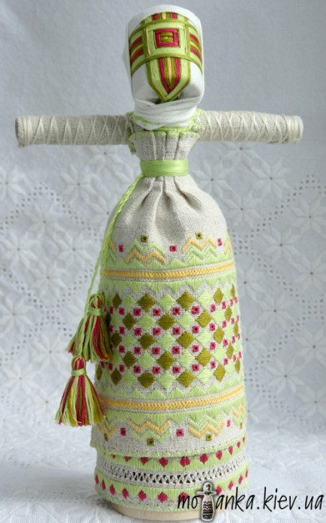
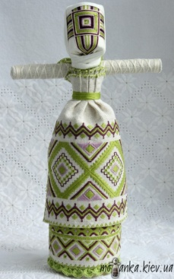Кукольное чудо
Кукла. Лик. Образ. Объем ... то привлекательное и опасное, сложное и таинственное, нераскрытое ...
Мотанка - это и игрушка, и оберег. Считается, что они появились еще в эпоху позднего палеолита. Поэтому сейчас кукле уже семь тысяч лет. В дохристианские времена мотанки делали из простого материала - сена, лоскутков ткани, ниток, лент. Люди знали, кукла не может быть на кого подобной. Мать, создавая дочке игрушку, никогда бы не решилась нарисовать глаза, нос или губы. Вместо человеческих черт у нее на лице крест - символ Солнца.
Должен ли быть кукла красивой? Нет. Скорее внутренне содержательной, образной, такой, которая бы соединяла род и природу, историю и современность. Мотанка - прежде всего посредник между поколениями тех, кто отошел в тот мир, и еще не рожденными людьми. Украинский верили, что сделав куклу, можно просить у высших сил дождя, хорошей погоду или хороших новостей. Когда нездоровилось ребенок, родители специально делали куклу и клали ее под подушку или прикрепляли к больному месту, надеясь, что мотанка возьмет на себя болезнь.
Тщательно готовили куклу для невесты и накануне рождения ребенка. Такое мотанку впитывали очень красиво. Иногда украинский верили, если детки в большой семье долгое время играют мотанки, надо ждать аиста ...
Все это знали наши прабабушки, которые жили в обычных украинских селах и с особой любовью делали куколок своим внукам. Сейчас чтобы понять сущность мотанки, не обязательно рождаться в деревне, стоит только отыскать и сохранить в себе волшебный детский мир маминой песни или дедушкиной сказки, понять которое длиннющие корни народной памяти.
Сегодня каждая из них имеет свое имя. Ясная - светлая, красивая. Рада - советница, радостная. Иванка - жизненная. Звонки а - вызова, громкая. Звездная - свежая, как утренняя заря. Цветана - цветущая и Аня ... Их так много . И Вы можете выбрать свою.
Надеемся, Вы почувствуете, что мы создаем куклы с хорошими мыслями!
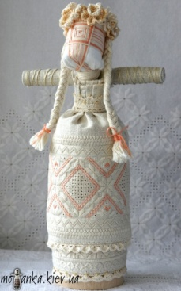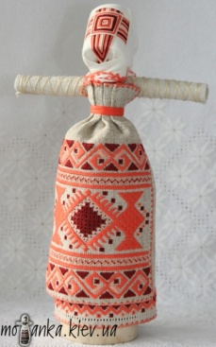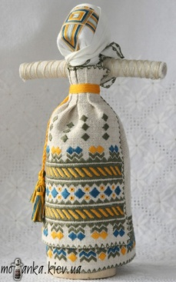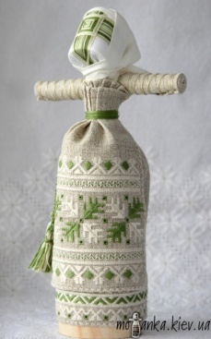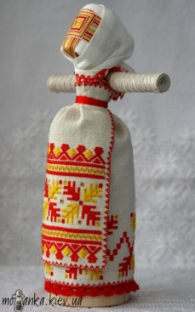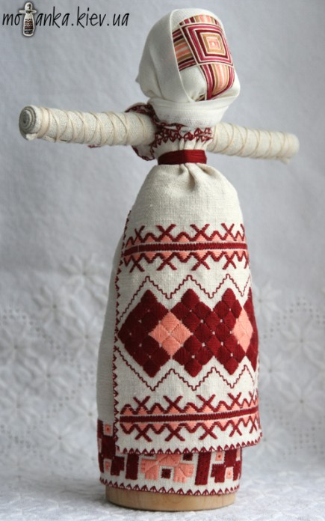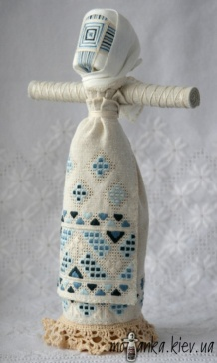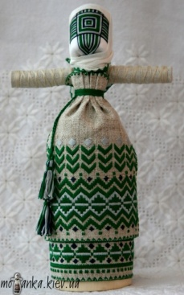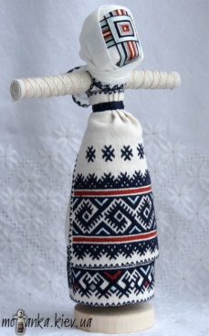

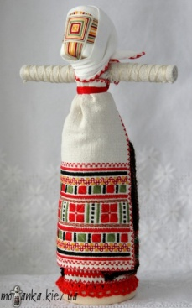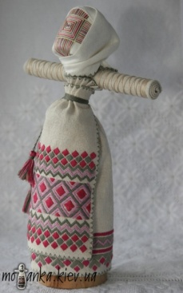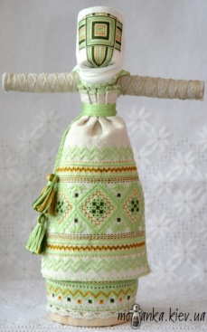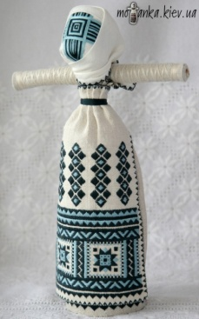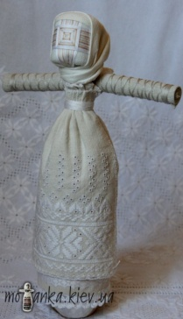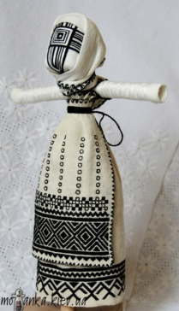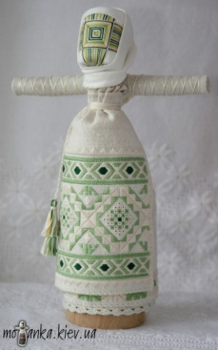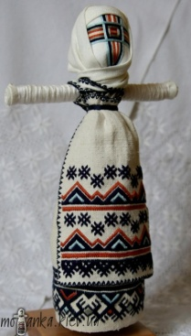Мастер-класс "Кукла - мотанка"
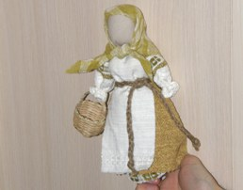
Регион: Киев
Даты проведения: 22.01
Продолжительность, дней: 1
Стоимость: 150 UAH
Маршрут: Киев
Традиционная кукла - это память культуры , которая воплощена в ней гораздо ярче, чем в любой другой игрушке. В ней сохранены традиции в одежде, вышивке. А еще домашняя кукла, сделанная собственноручно мамой или бабушкой, несет в себе мощный заряд духовнoи энергии рода, и ее не сравнить с современной массовой игрушкой из пластиков.

Еще в середине ХХ в. в каждой семье или городе дети играли куклами, зроблeнимы из лоскутков ткани, остатков старой одежды. С развитием промышленности домашние куклы начали терять свою популярность, но благодаря нашим дорогим бабушкам этот уникальный пласт народной игрушечной культуры не потерялся в веках, а сохранился со всеми его этническим признакам. Рукотворная лоскутное фигурка выполняет теперь проводниковую функцию между прошлым и будущим.
На заре существования человечества кукла-мотанка носила ритуальный характер, участвовала в различных обрядах и праздниках. Но с течением времени такие ее функции были утрачены и она заняла полноправное место среди детских игрушек.
Как игрушка такая кукла ценна своими воспитательными свойствами. Это уникальный пример, на котором ребенок с малых лет приучается к художественной работы, декоративно-прикладного искусства и текстильного дизайна. В прошлом маленькие девочки при изготовлении кукол для себя или младших сестренок, учились шить, ткать, прясть, плести, что потом ценилось у них как у хорошей хозяйкой. А играя в ролевые игры, готовились к предстоящему материнству.
Изготовлены современными народными мастерами куклы с сохранившимися традициями, но уже не аутентичны, однако позволяют не потерять древнюю кукольную культуру нашей земли и оставить ее для будущих поколений.
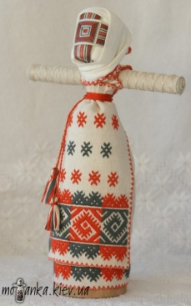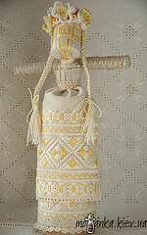
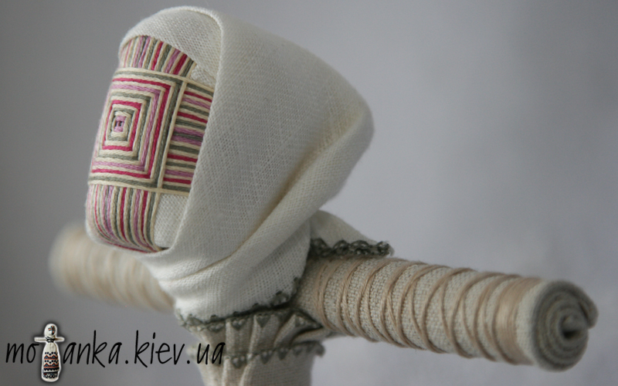
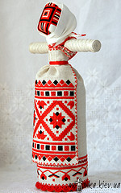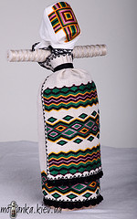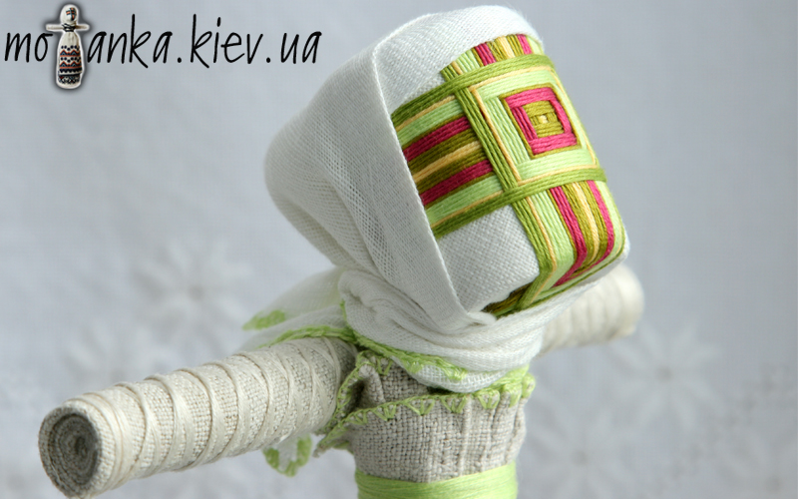
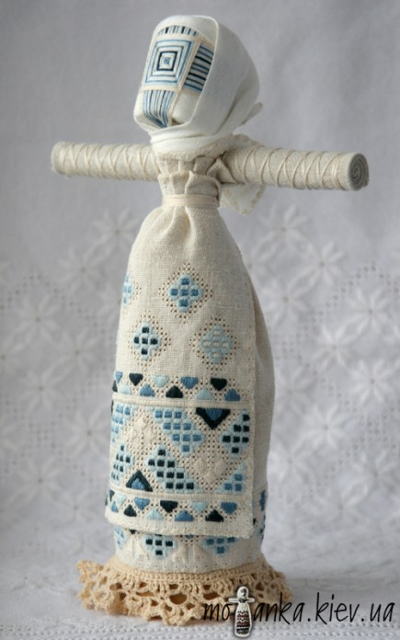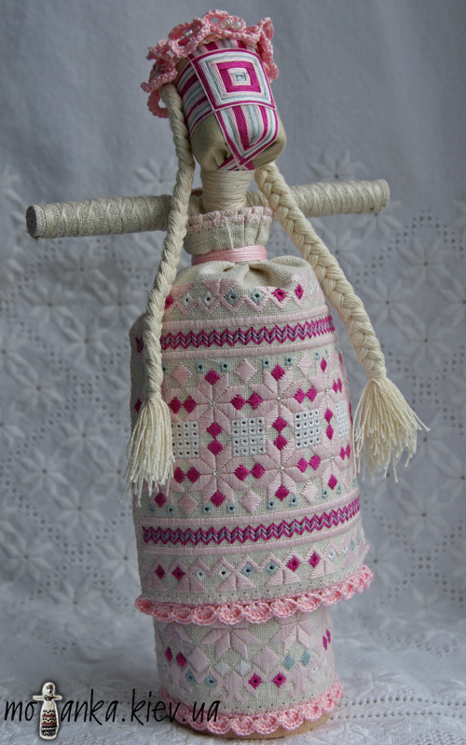

Найбільша лялька в Україні висотою з людину
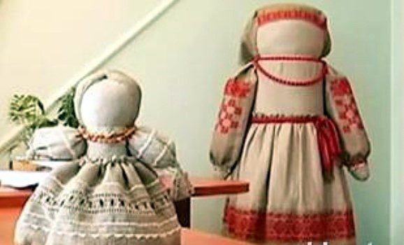
6 грудня 2010 року о 22:06
В Україні зробили найбільшу ляльку – зростом з середньостатистичну дівчину. Лялька висотою 1 м 60 см вже потрапила до книги рекордів України, розповідає заступник міського голови Рівного Галина Кульчинська.
На створення «іграшки» у майстрині Ірини Зайцевої пішло півроку часу і кілометри ниток. «Але вона молодець. І ми пишаємося такими людьми», — хвалять у Рівненській мерії.
За словами Галини Кульчинської, вона спеціально попросила «одну з найкращих майстринь України зробити такий собі ляльковий шедевр — щоб лялька була вбрана в одяг з льону, така собі справжня україночка, щоб вишивка була давня, поліська».
Майстриня-лялькарка Ірина Зайцева двадцять років виготовляє ляльки. За все життя жінка виготовила вже понад тисячу різних ляльок.
Джерело: zaxid.net та Українська правда
Кукла-мотанка - берегиня домівки і оберіг для дитини
а зроблена своїми руками даруватиме радість вам і вашим коханим. Перші куклу-мотанку виготовили 5 тисяч років назад. А зможете?

Лялька, як дитяча іграшка і оберіг сім'ї і Рода, як могутній магічний талісман і символ зв'язку між поколіннями, знаемая у багатьох традиційних культурах земної кулі - від Аляски до Австралії, від Африки до України. Ляльки різних народів відрізняються між собою ззовні і матеріалом, з якого зроблені, - в Африці вона переважно кам'яна або дерев'яна, десь глиняна, а ще десь - зроблена з тканини, але суть і призначення ляльки - незмінні, і це ріднить більше, ніж відмінність матеріалу. А головне призначення ляльки в ті давні часи було - берегти душу свого власника від зла і нечистих помислів, в куколку-оберег часом передавали з покоління у покоління впродовж років і віків, і були ляльки, про які складалися легенди, і потім передавалися від матері до дочки, як священний переказ...

Але є різновид ляльки, який в тій або іншій формі знали на усіх континентах. Це мотанная, або вузлова лялька, виготовлена з м'якого матеріалу, - шкіри або тканини і з ниток. Очевидно, перші такі ляльки робили з трави або соломи, а з часом, з поширенням ткацтва, почали використовувати тканину і пряжу.

У Україні її знають, як куклу-мотанку, і тут вона відома з незапам'ятних часів, і своїми витоками досягає або не в пір Трипільської цивілізації.

Прадавні ляльки з тканини - це коптські ляльки з шерсті, знайдені під час розкопок старовинних поселень в Єгипті. Цікава деталь цих ляльок - відкрита спіраль на місці особи.

Спіраль - це один з древнейшых символів вічності і нескінченності буття, символ родючості і нового народження у усіх народів Землі. Спіраль - це і символ Реки Жизни, в якій пливуть люди, народи, в якій з'єднуються Мікрокосм окремої людської долі і Макрокосм цілого Всесвіту. Вже зараз учені дійшли висновку, який спіраль - це схематичний образ власне самій еволюції Всесвіту, динамічний аспект буття, який відображає в той же час плинність і вічність.
Цікавим є також те, що в основу виготовлення української куклы-мотанки теж покладена спіраль, але про це - попереду...

З давніх часів в українських сім'ях молода мати, що чекала дитини, робила куклу-мотанку, яка втілювала собою майбутнє дитя. Перш ніж покласти в колиску новонароджений дитини, туди клали цю лялечку, і вона ставала оберегом дитини, її захисницею, символом зв'язку дитини з усім родом, і цей зв'язок захищав людину, де б вона не була.

У Україні, ще на початку 20 століття дівчини, готуючи скриню з весільним посагом, разом з рушниками і сорочками, клали туди своїх ляльок. Кожна дівчина робила мотанную ляльку, яку забирала з собою в нову сім'ю. Причому в сім'ї чоловіка дозволялося молодій дружині, поки у молодожона немає діток, гратися лялькою, і чим більше, вважалося, вона грається лялькою, то швидше стане матір'ю, і тим здоровіше будуть діти. А коли народжувалася дитина, то молода мати клала своїх ляльок до дитячої колиски, щоб оберігали дитя від хвороб і поганих очей, а коли дитина підростала, то ляльки віддавалася йому для гри.

У основі української куклы-мотанки - хрестоподібна фігура, де єдина об'ємна деталь - це голівка. Її виготовлення - це найважливіший момент процесу створення куклы-мотанки. Майстер (а частіше - майстриня) змотує спіраль - символ нескінченності Буття і вічності (знову ми зустрічаємо спіраль, як основу для обличчя мотанной ляльки!), і покриваючи її шматинкой, вкладає свої думки і наміри : для чого ця лялька робиться, в чому вона покликана сприяти і в чому допомагати своєму майбутньому власникові. Потім голівка обмотується ниткою, яка викладається у формі хреста. Хрест в даному випадку є і оберегом - символом Сонця, життя і нових починів, і символізує самий людину, гармонію її персонального фізичного світу (горизонталь) і духовного (вертикаль). І обов'язково вузлова лялька мотається за рухом сонця - тоді вона принесе характер і щастя.

У наш час майстри, які працюють з традиційною народною лялькою відмічають позитивний вплив, який має процес виготовлення такої ляльки на психіку людини. Наприклад, народний майстер Валентина Бердник-Сокоринская, яка робить свої куклы-мотанки з дотриманням усіх старовинних обрядів і законів її виготовлення, часто проводить спеціальні майстер-класи для майбутніх матерів або для дітей-сиріт. Виготовлення куклы-мотанки - це свого роду психотерапія, яка бере свої витоки в глибокій давності, яка допомагає зняти певні психологічні травми. Наприклад, помічено, що діти-сироти, які пройшли майстер-класи по виготовленню ляльки, стають більше уравновешиными, і в той же час, вони роблячи свою лялечку, формують образ своєї майбутньої матері. Так само, жінки, які в період вагітності, проходять майстер-клас, формують для своєї дитини щастя, здоров'я, успіх.

Отже, вузлова лялька, кукла-мотанка - це один з друвнейшых архетипичных символів, який сполучає культури і традиції. Це ознака швидша за не історичну спорідненість культурних традицій, які розвивалися в цих регіонах, єднання духовного, сакрального простору для усіх людей, в яких всупереч усім війнам і роздори, якими повна людська історія, завжди було прагнення до згоди і гармонійного життя, якому втілює зроблена з молитвою і любов'ю лялька-мотанка.

Українська народна лялька є втіленням добра і лагідності. Це оберіг людської душі і долі, символ предків. Це символ Великої Матері, яка створила усе суще і береже досі народжені нею душі.

